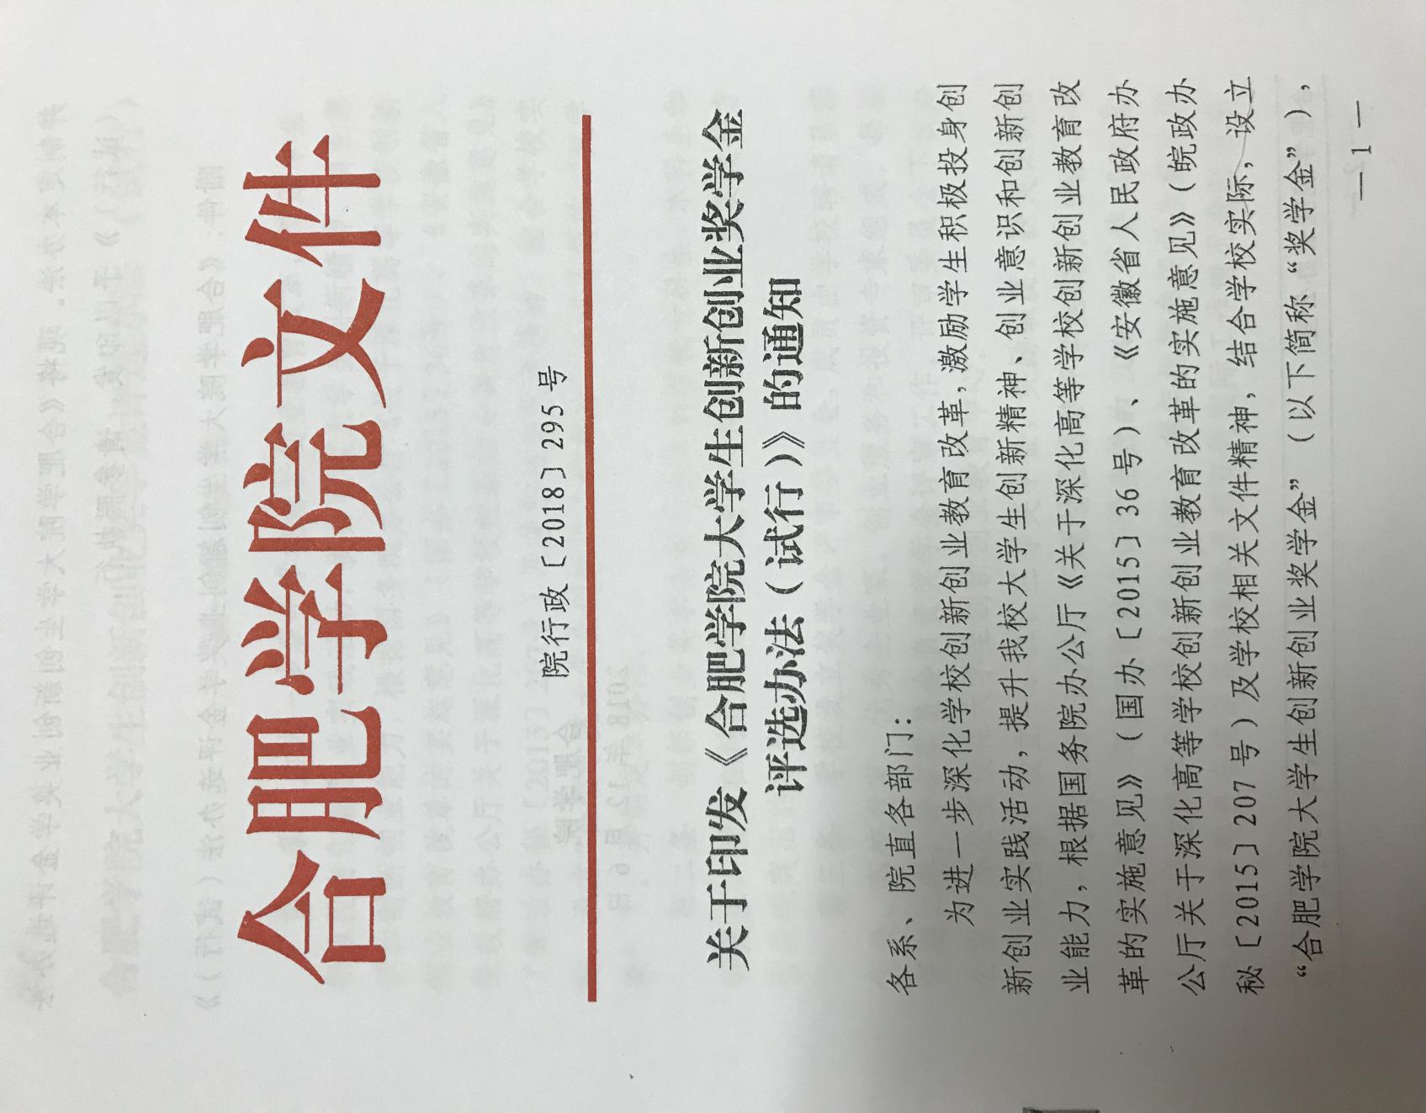

关于印发《合肥学院大学生创新创业奖学金评选办法（试行）》的通知

各系、院直各部门：
为进一步深化学校创新创业教育改革，激励学生积极投身创新创业实践活动，提升我校大学生创新精神、创业意识和创新创业能力，根据国务院办公厅《关于深化高等学校创新创业教育改革的实施意见》（国办〔2015〕36号）、《安徽省人民政府办公厅关于深化高等学校创新创业教育改革的实施意见》（皖政办秘〔2015〕207号）及学校相关文件精神，结合学校实际，设立“合肥学院大学生创新创业奖学金”（以下简称“奖学金”），并制定本办法。现将《合肥学院大学生创新创业奖学金评选办法（试行）》予以印发，请参照执行。

附件：《合肥学院大学生创新创业奖学金评选办法（试行）》

合肥学院
2018年12月6日
合肥学院大学生创新创业奖学金评选办法 （试行）
第一章 总 则
第一条 为进一步深化学校创新创业教育改革，激励学生积极投身创新创业实践活动，提升我校大学生创新精神、创业意识和创新创业能力，根据国务院办公厅《关于深化高等学校创新创业教育改革的实施意见》（国办〔2015〕36号）、《安徽省人民政府办公厅关于深化高等学校创新创业教育改革的实施意见》（皖政办秘〔2015〕207号）及学校相关文件精神，结合学校实际，设立“合肥学院大学生创新创业奖学金”（以下简称“奖学金”），并制定本办法。
第二条 创新创业奖学金面向全日制在校专科生、本科生和研究生，授予在科技创新、双创竞赛、创新训练、创业实践等方面表现突出的学生。
第三条 学校设立奖学金评审委员会，成员由学校聘请系部代表、高校专家、优秀企业家、创业服务和投资专家组成，每届任期二年。评审委员会负责奖学金评审工作。评审委员会下设办公室，办公室设在大学生创新创业教育中心。
第四条 设立一、二、三等奖学金，奖励额度、获奖比例分别为：一等奖5000元/人，不超过推荐参评学生数的10%；二等奖3000元/人，不超过推荐参评学生数的20%；三等奖1000元/人，不超过推荐参评学生数的40%。 每年推荐参评学生数由奖学金评审委员会确定并根据各系部双创实际工作情况分配至系部。
第五条 创业奖学金来源包括国家财政拨款、创新创业教育专项经费以及国内外社会各界捐资赞助、创业基金等。
第六条 创业奖学金每年评审一次，符合条件同学均可提交申请进行申报，由系部初审后推荐，学校组织评审，评审结果在全校进行公示，公示无异议后，统一发放奖金及证书。
第二章 评定办法
第七条 基本评选条件：
1. 思想政治素质好。遵纪守法，遵守校纪校规，学制内未受过任何处分；
2. 勤奋学习、善于思考、专业基础扎实，学制内没有任何课程考核不及格的记录；
3. 积极参加创业培训、大学生创新创业训练、互联网+大学生创新创业大赛等创新创业实践活动；积极参加创新创业经验分享或其他形式的创新创业教育活动；积极投身创新创业实践。
4. 服从学校创新创业活动的相关管理，没有在创新创业活动记录中出现不良记录。
第八条 具体评选条件，申请奖学金的学生还应符合条件1，2之一，同时并具备条件3，4，5，6，7之一：
1. 在创新创业理论研究上有一定创新或发展，主持省级大学生创新创业训练计划项目或参与国家级大学生创新创业训练计划项目（排名前3）。
2. 以个人或团队（排名前8）身份参加学科竞赛或创新创业大赛，获A类二等奖及以上或B类一等奖及以上或其它创新创业大赛有突破性（以安徽省当年认定或学校认定为准）或以个人或团队（排名前5）身份参加学科竞赛或创新创业大赛，获A类三等奖及以上或B类二等奖及以上（以安徽省教育厅当年认定或学校认定为准）或以个人或团队（排名前3）身份参加学科竞赛或创新创业大赛，获A类优秀奖及以上或B类三等奖及以上（以安徽省教育厅当年认定或学校认定为准）或以个人或团队（团队负责人）身份参加学科竞赛或创新创业大赛，获B类优秀奖及以上或c类一等奖及以上（以安徽省教育厅当年认定或学校认定为准）；
3. 以第一作者在三类及以上学术刊物发表至少1篇关键词含“创新”或“创业”的创新创业类学术论文或论文入选高层次学术会议论文集（独撰或第一作者)；
4. 以第一发明人获得外观设计专利或实用新型专利或获得发明专利实质审查（排名前3）或获得发明专利授权（排名前5）；
5. 创新创业成果拥有自主知识产权或使用权（授权），且无法律纠纷（个人或排名前3的团队核心成员）；
6. 在某项技术上有较重要的革新，取得较好的经济效益、社会效益或具有重要的应用前景（个人或排名前3的团队核心成员）；
7. 其他。在新品种、软件著作、智库报告（被政府领导批示或被职能部门采用）等（个人或排名前3的团队核心成员)做出突出贡献的；
8. 具有创新创业精神与较强的市场开拓能力和经营管理水平，积极参与各类创新创业活动且取得一定的成绩，参加学校组织的创业培训且取得结业证书；
9. 独立或合伙工商注册或入驻合肥学院大学生创业园且运营情况良好（申请时应提供6个月财务运行和纳税记录，个人或排名前3的团队核心成员）；
10. 所在团队（排名前3）顺利融资10万以上风投资金，或所在团队（排名前5）顺利融资50万以上风投资金；
11. 其他被学校认定的参与省级及以上创新创业实践活动的或获得省级及以上创新创业类荣誉的（个人或排名前3的团队核心成员)。
第九条 评选期内（申报年度的9月31日前）获得各类创新创意、学术论文、专业技能比赛、创业比赛奖励或荣誉称号较多及创业实践效益突出的优先。
第三章 评选程序
第十条 奖学金每年评定一次，符合条件的学生于每年9月份向所在系部提出书面申请，由所在系部进行初审，并按评审委员会分配名额进行推荐；
第十一条 系部初审推荐后，确定候选名单，将相关材料报大学生创新创业教育中心（奖学金评审委员办公室）。由奖学金评审委员会进行评审。
第十二条 评审结果经公示无异议后， 对获奖者予以表彰和奖励。
第四章 附则
第十三条 本办法自2018年12月起实行。
第十四条 本办法由大学生创新创业教育中心负责解释。

合肥学院大学生创新创业奖学金申请表
系部 |  |  | 姓名
专业 |  | 政治面貌 |  | 照片
年级 |  | 出生年月
性别 |  | 平均绩点
QQ |  | 联系电话
邮箱 |  | 身份证号
创新或创业成果  简述 | 可附页，不少于800字
申请人  承诺 | 本人承诺申请表所获创新或创业成果陈述属实！  签名：  年 月 日
系部意见 | 签名： 盖章  年 月 日
学校意见 | 签名： 盖章  年 月 日
备注：此表一式三份（分别由学校、系部、负责人各持一份）
创新或创业成果应提供相关证明材料复印件，并能保证
提供原件核实。

